Pressemeldung von MPDV

Fertigungs-IT neu gedacht: HYDRA X

MPDV revolutioniert die Smart Factory – plattformbasiert, flexibel und offen

Mosbach, 22.03.2021 – MPDV liefert mit dem neuen HYDRA X eine Gesamtlösung für die Smart Factory. HYDRA X ist kein monolithisches System, sondern plattformbasiert und besteht aus vielen einzelnen Manufacturing Apps (mApps). Dank der zugrundeliegende Manufacturing Integration Platform (MIP) und deren Interoperabilität können diese mApps sowohl gemeinsam als auch einzeln im Zusammenspiel mit mApps anderer Anbieter interagieren. Das Ökosystem der MIP umfasst inzwischen mApps von mehr als 35 unterschiedlichen Anbietern. Tendenz stark wachsend.

„Mit dem Launch unseres HYDRA X läuten wir eine ganz neue Generation der Fertigungs-IT ein und schaffen damit die Grundlage, Kundenbedürfnisse bis ins kleinste Detail individuell bedienen zu können“, berichtet Thorsten Strebel, Geschäftsführer Products und Services bei MPDV. „Software as a Service (SaaS), Edge Computing, Künstliche Intelligenz, Low-Code und flexible Web-Client-Technologien sind nur Ausschnitte der dazugehörigen Technologien bei HYDRA X, dass weit über ein klassisches Manufacturing Execution System (MES) hinausgeht. Fertigungsunternehmen suchen damit aus einem umfangreichen Ökosystem rund um die Smart Factory flexibel die für sie passenden Lösungen aus – individuell und bei Bedarf auch im Betrieb aus der Cloud heraus.“

Weitere Informationen zu HYDRA X finden Sie auf unserer Homepage unter https://mpdv.com/de/produkte-loesungen/hydra-x/.

(ca. 1.400 Zeichen)

Bildmaterial
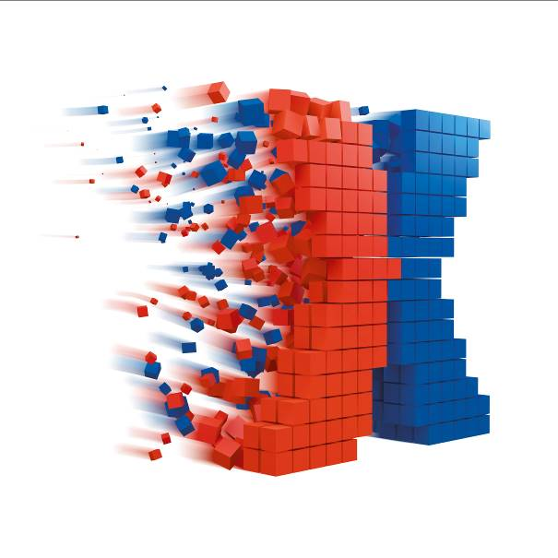
MPDV liefert mit dem neuen HYDRA X eine Gesamtlösung für die Smart Factory. Bildquelle: MPDV, Adobe Stock

Über MPDV

MPDV mit Hauptsitz in Mosbach ist der Marktführer für IT-Lösungen in der Fertigung. Mit mehr als 40 Jahren Projekterfahrung im Produktionsumfeld verfügt MPDV über umfangreiches Fachwissen und unterstützt Unternehmen jeder Größe auf ihrem Weg zur Smart Factory. Produkte von MPDV wie das Manufacturing Execution System (MES) HYDRA, das Advanced Planning and Scheduling System (APS) FEDRA oder die Manufacturing Integration Platform (MIP) ermöglichen es Fertigungsunternehmen, ihre Produktionsprozesse effizienter zu gestalten und dem Wettbewerb so einen Schritt voraus zu sein. In Echtzeit lassen sich mit den Systemen fertigungsnahe Daten entlang der gesamten Wertschöpfungskette erfassen und auswerten. Verzögert sich der Produktionsprozess, erkennen Mitarbeiter das sofort und können gezielt Maßnahmen einleiten. Täglich nutzen weltweit mehr als 900.000 Menschen in über 1.400 Fertigungsunternehmen die innovativen Softwarelösungen von MPDV. Dazu zählen namhafte Unternehmen aller Branchen. Die MPDV-Gruppe beschäftigt rund 500 Mitarbeiter an 13 Standorten in Deutschland, China, Luxemburg, Malaysia, der Schweiz, Singapur und den USA. Weitere Informationen unter www.mpdv.com.

Pressekontakt

MPDV Mikrolab GmbH Fon +49 6261 9209-0
Maren Sautner Fax +49 6261 18139
Römerring 1 presse@mpdv.com
74821 Mosbach www.mpdv.com

